**Componente:** Solución de problemas con tecnología

**Competencia**: Identifico y comparo ventajas y desventajas en la utilización de artefactos y procesos tecnológicos en la solución de problemas de la vida cotidiana.

**Desempeño:** Frente a nuevos problemas, formulo analogías o adaptaciones de soluciones ya existentes.

**Tema**: Programa Excel, Icono, cómo ingresar a Excel (diversas formas), Entorno de la hoja de Excel.

**BIENVENIDOS AL PROGRAMA EXCEL**

**ICONO DEL PROGRAMA EXCEL**

1. Completa las ideas:
2. El programa Excel pertenece a la familia de __________________
3. En el programa Excel puedo desarrollar trabajos como: ________________________________________________________________________
4. Existen varias formas de ingresar al programa Excel, Escríbelas en el cuaderno.
5. Dibujo el icono del programa Excel y el de Word en cada recuadro
6. Escribo las diferencias que encuentro en los iconos de cada programa.
7. **RESULEVE**

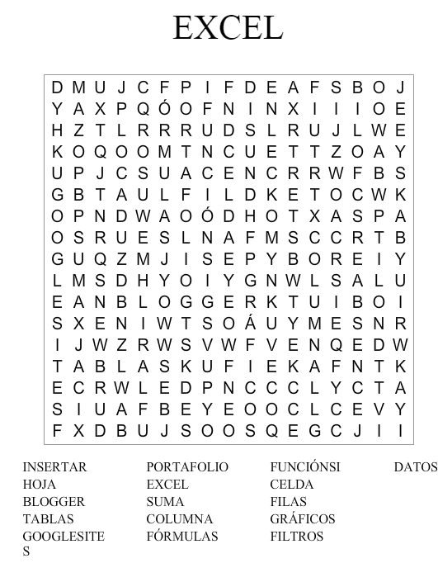

**ACTIVIDAD EN CASA**

Consulte cuáles son las barras del entorno de Excel, escribo qué acciones hago con cada una y las dibujo. (En el cuaderno)

ENTORNO DE EXCEL

Encontramos

Barra de

1. Escribe el nombre de las partes de la ventana de Excel 